В поисках Нового года

Действующие лица:
Дед Мороз
Снегурочка
Зима
Новый год
Эльф
Русалочка

Все дети, родители и гости стоят в зале, возле елки
Звучит красивая мелодия. Выходит зима.

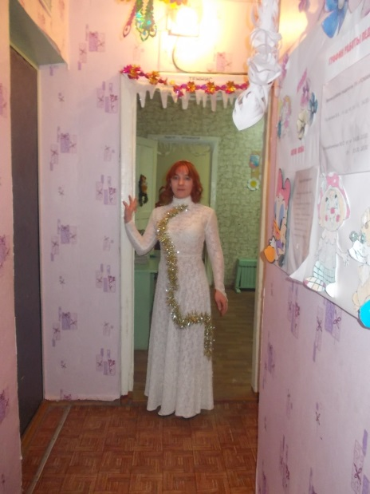

Зима: Летают снежинки, летают снежинки,
Покрылись снегами лесные тропинки.
А здесь, в этом зале, тепло и чудесно,
На праздник зовет нас зимняя песня.

Песня в исполнении детей, хоровод.

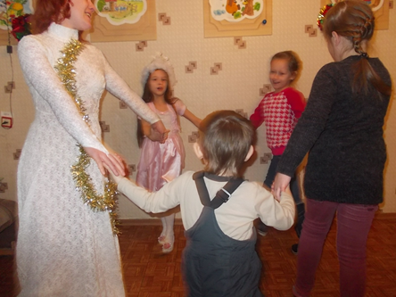

Зима: Ребята, а кто самый главный на новогоднем празднике?

Дети: Дед Мороз и Снегурочка.

Зима: Так давайте - же позовем их.

Дети зовут Деда Мороза и Снегурочку.
Входит Снегурочка.

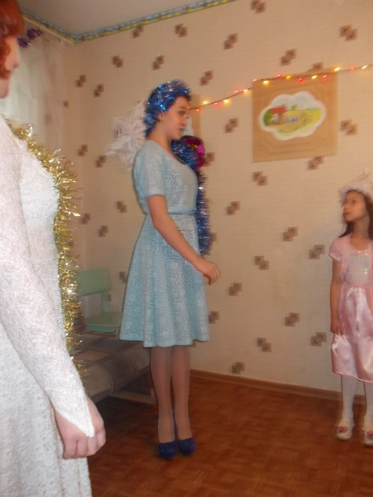

Снегурочка: Здравствуй, светлый праздник новогодний!
О тебе гудят, поют ветра,
И тебя приветствовать сегодня
Собралась у елки детвора.
Зима: Снегурочка, а где – же Дед Мороз?

Снегурочка: Дедушка Мороз немножко задержится, он поехал поздравлять зверей в лесу, а потом к нам. Мы начнем наш праздник, а там и дедушка подъедет.
Друзья. На новогодний вечер
Вы сегодня к нам пришли.
Мы долго ждали этой встречи
И постарались, как могли.
С Новым годом!
С Новым счастьем!
С новой радостью для всех,
Пусть звенят у нас сегодня
Песни, музыка и смех!
Собирайтесь, друзья в хоровод,
Познакомьтесь друг с другом поближе,
Чтоб запел голубой небосвод,
Танцы, смех уносились все выше!
Хоровод «Маленькой елочке».

Зима: А кто знает, какое сегодня число?

Дети: Пятое января.

Зима: Новый год ведь уже наступил. А кто-нибудь видел его? Какой он, Новый год?

Дети: Нет.

Снегурочка: Зимушка-зима, а давай мы прямо сейчас позовем его, он будет рад поиграть с ребятами.

Дети: Новый год! Новый год!

Вбегает эльф.

Снегурочка: Это же эльф Деда Мороза. Что-то случилось?

Эльф: Дед Мороз получил странное письмо и попросил, чтобы мы вместе с ребятами помогли ему разобраться в чем дело.

Снегурочка: (читает письмо) «Все праздники закончились, больше никакого веселья. Мы похитили Новый год, спрятали его очень далеко и никто его не найдет. Подпись: Колдунья, Злюка и Вредина.»

Зима: Но как-же так?

Снегурочка: Что делать?

Эльф: Я предлагаю отправиться на поиски Нового года, а ребята нам помогут, правда ведь?

Дети: Да!

Звучит зловещая музыка. Появляются
Злая колдунья и ее ученицы.

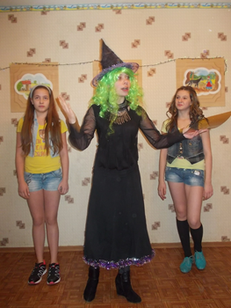
Колдунья: ничего у вас не выйдет. Новый год мы хорошо спрятали, никому не найти. Правда, девочки?

Злюка и Вредина: Да, ни за что не найдете.

Колдунья: Теперь все будет по-нашему. Все будут делать плохие дела, шутки будут только злые. Вокруг все дети станут драться, кусаться и дергать друг друга за волосы, правда здорово, ребята?

Дети: Нет!

Вредина: Вы никогда не найдете Новый год.

Злюка: Ведь карта его местонахождения есть только у нас (показывает карту).

Эльф: Отдайте ее нам.

Вредина: Никогда!

Злюка: Мы лучше порвем ее (рвет карту).

Колдунья: Молодцы, девочки! Моя школа! Нет нового года, нет новых хороших поступков и добрых дел.
Смеются, бросают куски карты, уходят.

Снегурочка: Неужели ничего нельзя сделать?

Эльф: Главное не сдаваться, все можно исправить. Мы соберем кусочки карты как пазлы и узнаем, где они спрятали Новый год.

Зима: Правильно. Ребята, помогайте нам.

Собирают пазлы.

Снегурочка: Теперь мы знаем, где эти злодейки прячут новый год.

Эльф: Скорей-же в путь!
Веселый танец «паровозик». Появляется Злая
Колдунья, Злюка, Вредина.

Злюка: Как вы смогли собрать карту? Я ведь разорвала ее на мелкие кусочки.

Вредина: Это просто не реально!

Снегурочка: Нашим ребятам все под силу. Они самые умные, находчивые и ловкие.

Колдунья: А это мы сейчас проверим. Я буду загадывать загадки, а вы попробуйте отгадать.
Они очень трудные и если вы не отгадаете их, то прекращаете свое путешествие. Согласны?

Эльф: Мы согласны. Правда. Ребята?

Дети: Да!

Эльф: Загадывай!

Конкурс загадок.

На деревья, на кусты
С неба падают цветы.
Белые,пушистые,
Только не душистые. (снежинки)

Что-же это за девица:
Не швея, не мастерица,
Ничего сама не шьет,
А в иголках целый год. (елка)

Белое покрывало на земле лежало,
Лето пришло, оно все сошло.(снег)

Солнце выглянет – заплачет,
Солнца нет – слезинки прячет. (сосулька)

У избы он побывал -
Все окно разрисовал.
У реки погостил –
Во всю реку мост мостил.(мороз)

Каруселью ходит ветер,
Белый пух он крутит, вертит,
Воет. Ноет. Стонет .Плачет.
По щекам пух белый прячет. (метель)

Жил я посреди двора,
Где играет детвора,
Но от солнечных лучей
Превратился я в ручей. (снеговик)

Злюка: Хорошо, мозгами вы шевелить умеете, а умеете ли шевелить руками?

Дети: Умеем.

Злюка: Тогда выполните мое задание.

Игра: «Вверх-в стороны-вниз»

Зима: Видите, Злюка и Вредина наши дети никаких трудностей не боятся.

Колдунья: И зря не боятся. Чтобы дальше продолжить свой путь вы должны пройти через темное болото.

Вредина: Пройти нужно по кочкам и не упасть, иначе вы попадете в царство водяного и останетесь под водой навсегда.

Злюка: А вы обязательно туда попадете.

Игра «Кочки»

Зима: У нас опять все получилось.

Снегурочка: (смотрит на карту) Суда по карте новый год находится в этом ящике.

Эльф: ура!(пытается открыть) (не получается.)

Зима: Ребята, а как же нам открыть его? Что для этого нужно?

Дети: Ключ.

Музыка. Появляется русалка.

Колдунья: Это моя сестра – Русалка. Я заколдовала ее. Раньше она была доброй, а теперь злая, как я и выполняет все мои приказы.

Злюка: Она лучше всех может запутать любого.

Русалка: Ящик закрыт на сложный замок. У меня много ключей. Если вы подберете подходящий ключ, замок откроется, а если нет – ящик отправится на дно морское.

Вредина: С этим заданием вам точно не справиться.

Снегурочка: И все- таки мы попробуем, да ребята?

Дети: Да
Подбор ключей. Торжественная музыка,
Из коробки появляется Новый год.

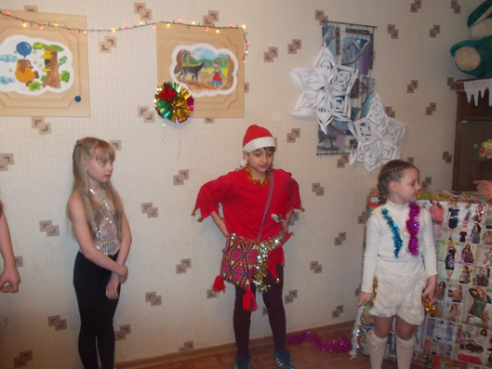

Н.Г.: Спасибо, ребята, вы спасли меня. А вот колдунья. Злюка и Вредина. Как вам не стыдно. Вы украли у детей и у взрослых самый лучший, самый волшебный и самый любимый праздник.

Колдунья: Мы хотели, чтобы зло правило миром.

Зима: Но разве приятно быть злыми. Ведь гораздо лучше, когда тебя окружают добрые люди.

Эльф: И настроение всегда хорошее!

Снегурочка: А подарки! Ведь как приятно получать и дарить подарки!

Злюка и Вредина: Подарки мы любим.

Н.Г.: А хотите я подарю вам подарок? Сделаю вас добрыми и вы посмотрите как это здорово.

Колдунья: Попробовать можно, ради эксперимента.

Н.Г.: Новых звезд волшебный свет
Посылает вам привет.
Все исполнится у нас,
Зло исчезнет в тот же час.

Злюка: Я такая счастливая!

Вредина: А мне хочется петь и танцевать!

Колдунья: Праздника хочется!

Снегурочка: Но какой-же праздник без Деда Мороза. Давайте позовем его.

Дети: Дед Мороз!

Входит Дед Мороз.

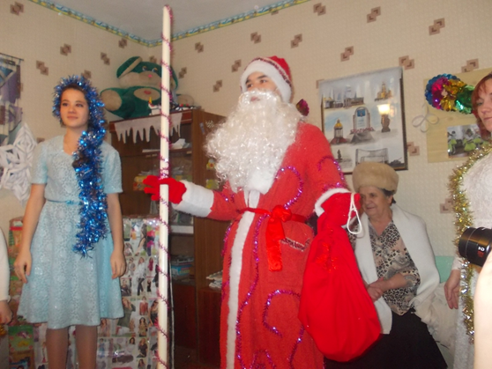

Дед Мороз: Здравствуйте, ребята! Я смотрю, все в сборе. Что тут у вас, рассказывайте.

Снегурочка: Дедушка, Колдунья, Злюка и Вредина украли новый год, но мы с ребятами его и он превратил наших злюк в добрых. Теперь обязательно все будет хорошо.

Колдунья: Музыку в студию!

Зима: Ребята, станцуем веселый танец для Деда Мороз?

Дети: Да!

Танец.

Дед Мороз: Ребята, вы ,наверное, готовили стихи к празднику. Хотите рассказать их мне?

Дети: Да!

Стихи.

Снегурочка: Какой интересный, веселый и добрый праздник у нас получился!

Дед Мороз: Нам пора ехать дальше, поздравлять детей в других городах.

Эльф: А если на пути нам встретятся какие-нибудь неприятности, мы с ними обязательно справимся!

Н.Г.: Главное нести людям добро и хорошее настроение.

Зима: Поздравляем с Новым годом дорогих друзей!

Колдунья: Поздравляем с новым годом от души от всей!

Злюка: Всем желаем мы успеха ,

Вредина: Много радости и смеха!

Снегурочка: Пусть вам этот Новый год здоровье, счастье принесет!

Дед Мороз: С Новым годом!

Новогодняя песня. Все покидают зал.

